**2024-2025学年第一学期《图像处理技术应用实践》**

**课程设计要求**

**一、课程设计目的：**

1. 进一步巩固数字图像处理的基本概念、理论、分析方法和实现方法；
2. 增强学生代码编写应用程序及分析、解决实际问题的能力；
3. 尝试所学的内容解决实际工程问题，培养工程实践能力。

**二、课程设计要求：**

1. 自选以下**附件1**中的题目任意一个，按要求完成。
2. 代码、实验图像打包提交，代码要求可执行，编程语言MATLAB ，VC++结合OPENCV ，Python均可。
3. 在算法基础上开发出界面程序，有良好的人机交互按钮、窗口、菜单等，将酌情增加原分值的5%-10%。
4. 撰写课程设计报告，对课程设计过程所进行的有关步骤进行理论分析，并对完成的设计结果做出分析，总结自己整个课程设计中的经验教训、收获；报告必须按照统一要求（**附件2**）打印，装订成册，字数一般不少于三千字。

**三、评分说明：**

1. 课程设计评分标准

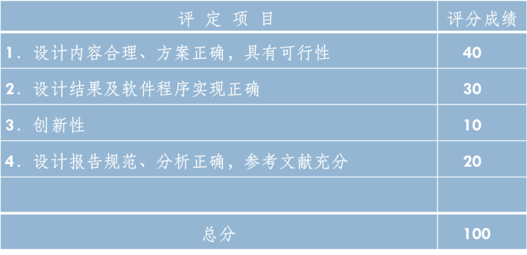

1. 总成绩核算规则：**总分=平时+课程设计。**
2. 提交时间：在19周周五前
3. 课程设计提交：

文件以“**学号_姓名_课程设计（第*题）**”命名，由学委收齐后打包发送QQ:1029484188。

**附件1：**

## 第1题：感兴趣目标提取

**主要内容：**

对输入的自然图像进行感兴趣目标提取，给出所有10副图的结果（图像教师提供）。

**参考步骤：**

* 对图像进行初始分割，可选择的初始分割方法包括分水岭方法（Meanshift），SLIC超像素算法，标准分割N-cut方法等；
* 对每个分割块（或称超像素）进行特征表示；
* 基于特征相似性进行超像素合并，给出感兴趣目标提取结果。
* 可以设计友好简洁的人机互动界面，设计图像显示框、按钮等，并将原始图像、过分割结果、目标提取结果图像等，显示在界面中。

**参考结果：**

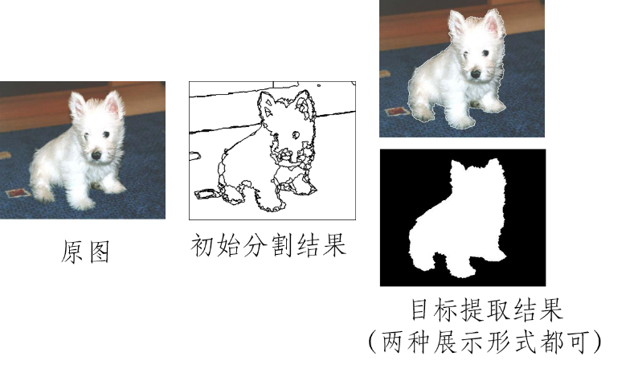

## 第2题：移动目标跟踪

**主要内容：**

对视频中移动的目标正确检测并跟踪，要求给出实时质心实时坐标。

**参考步骤：**

* 读取视频（视频教师提供）；
* 视频质量预处理；
* 检测视频中感兴趣的目标；
* 采用模板匹配法实现目标正确跟踪；
* 给出目标质心的实时图像坐标；
* 设计友好简洁的人机互动界面，设计图像显示框、按钮等，并将原始图像、过程中各个图像、结果图像、相关数据等，显示在界面中。

**参考举例（不限于此）：**

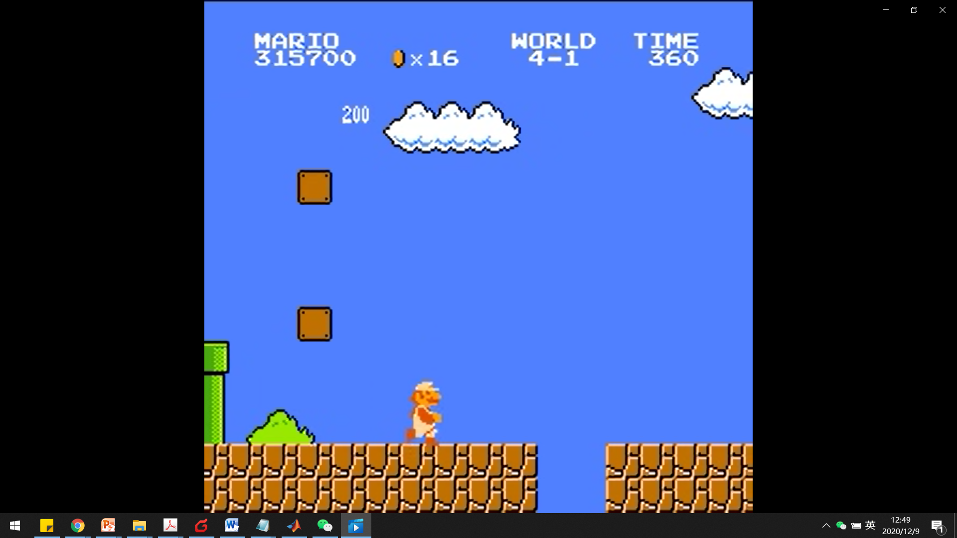 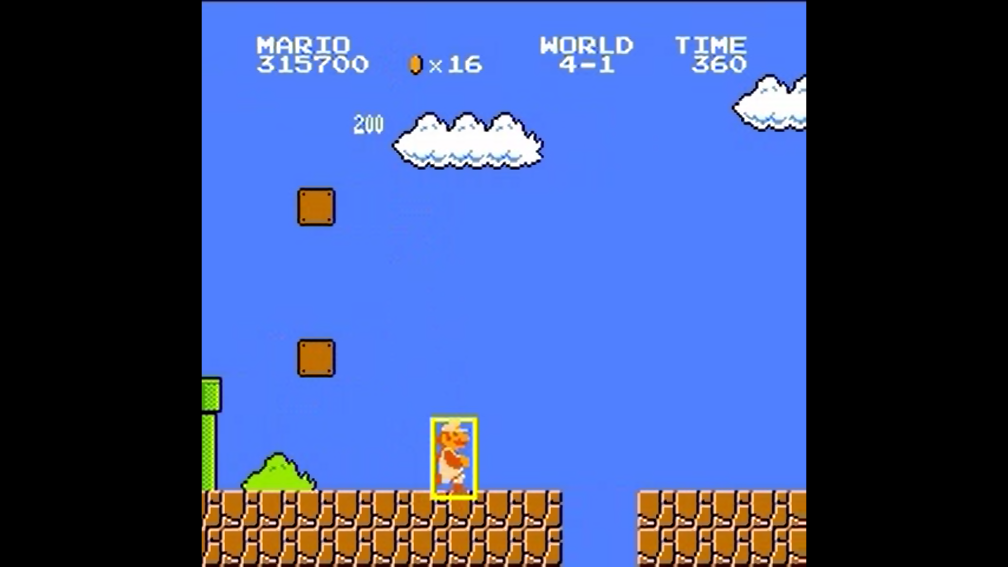

## 第3题：人脸识别与定位

**主要内容：**

从输入图像中识别并定位出目标人脸，给出所有8副图的结果。

**参考步骤：**

* 读取原始图像，对图像预处理或增加对比度（图像教师提供）；
* 在目标脸图像中定位出目标脸区域（也可手动框出），同时去除背景干扰；
* 使用特征匹配或者目标框匹配等方法从整幅图像中定位出目标脸的位置；
* 设计友好简洁的人机互动界面，设计图像显示框、按钮等，并将原始图像、过程中各个图像、结果图像、相关数据等，显示在界面中。

**参考举例（不限于此）：**

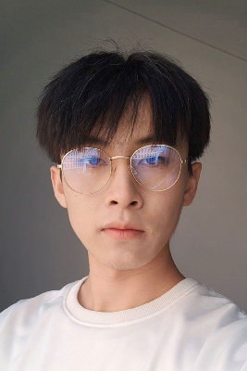 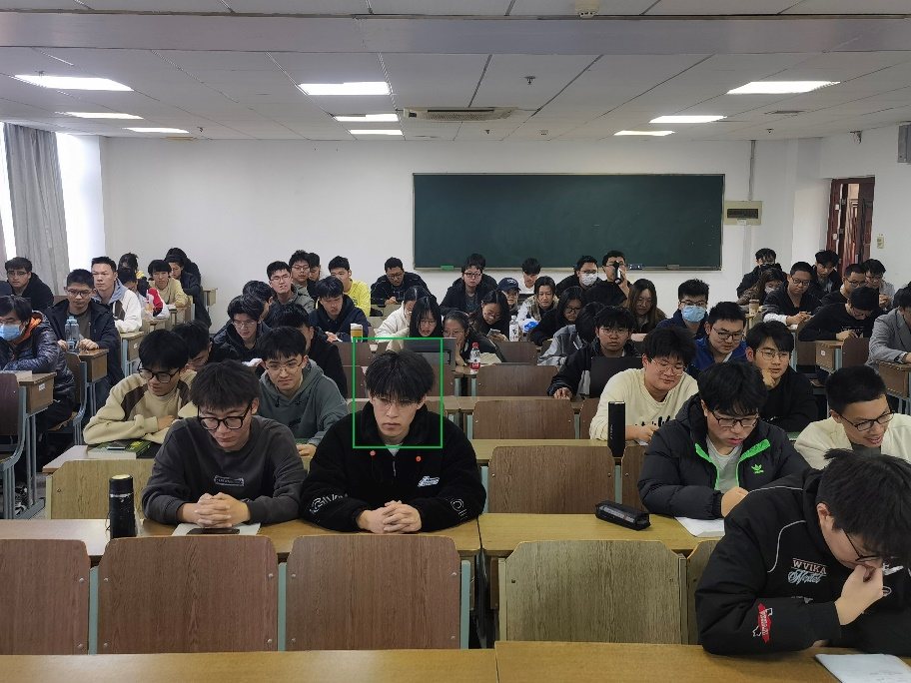

目标脸图像 目标脸定位结果示例

**附件2：**

**课程设计的内容及要求**

在完成课题设计后，学生应在规定的时间内完成课程设计报告一份（不少于3000字）

**报告的格式内容如下：**

1、目的与要求

这部分主要说明本课程设计的目的、任务和要求；

2、设计的内容

根据指导书的讲述，介绍系统中所设计的主要功能和原理方法；

3、总体方案设计

根据课程设计的具体情况，描述系统的具体构架，包括：功能模块的划分、系统运行的环境、选用的工具及主要实现功能的原理。

4、各个功能模块的主要实现

给出功能模块的算法流程以及框图，对核心代码实现和函数要进行说明，包括其用法，使用范围，及参数等。

5、实验结果与分析

按课程设计要求，选用多幅图像对程序进行测试，并提供系统的主要功能实现的效果图。并在调试中发现的问题做说明。

6、课程设计总结与体会

主要说明设计中学到的东西和取得的经验总结，心得体会。

7、参考文献

写出具体的主要参考文献，标明其作者、出处、年代、若是期刊文章，还需要给出期刊名。网络的文章要给出网址。

**报告要求**

1. 必须按照以上格式书写报告。
2. 必须对课程设计总体方案进行详细地说明。

3、详细说明各个功能模块的具体实现，对用到的主要函数及参数要做具体的说明，同时要有必要的实现流程图。

1. **程序代码后必须贴上主要步骤实现的效果图**。